TRƯỜNG ĐẠI HỌC NGOẠI NGỮ - TIN HỌC TP. HCM
KHOA CÔNG NGHỆ THÔNG TIN

BÁO CÁO TIỂU LUẬN CUỐI HỌC PHẦN
CÔNG NGHỆ PHẦN MỀM NÂNG CAO
ĐỀ TÀI

DORMITORY MANAGEMENT SYSTEM
QUẢN LÝ KÝ TÚC XÁ
Thông tin | Nội dung
Giảng viên | Nguyễn Tấn Khoa
Nhóm | 9
Lớp | 261122402403
Học kỳ /​ Năm học | Học kỳ 1 /​ 2026–2027

STT | Họ và tên sinh viên | MSSV | Vai trò chính
1 | Bùi Phạm Phong Phú | 23DH114856 | Rà soát yêu cầu và kiểm thử
2 | Nguyễn Trương Anh Tuấn | 23DH114873 | Tích hợp kỹ thuật và tài liệu

THÔNG TIN BÀI NỘP
Hạng mục | Thông tin bài nộp
Tên đề tài | Dormitory Management System – Quản lý ký túc xá
Tên sản phẩm | NẾP KTX
Loại sản phẩm | Web
Repository /​ mã nguồn | https://github.com/Anhtuan2005/Dorm
Địa chỉ trình diễn | http://localhost:5001  Trình diễn cục bộ; chưa công bố URL production.
Tài khoản demo | manager@nepktx.local  admin@nepktx.local  student@nepktx.local  Mật khẩu thiết lập qua .NET User Secrets và bàn giao riêng.
Video demo dự phòng (nếu có) | Không sử dụng; trình diễn trực tiếp trên máy demo.
Ngày hoàn thành | 10/​11/​2026; bổ sung minh chứng ngày 11/​11/​2026.

CAM KẾT CỦA NHÓM
Nhóm chịu trách nhiệm về tính chính xác của nội dung báo cáo, nguồn tham khảo và khả năng trình diễn sản phẩm. Các kết quả kiểm thử được trình bày cùng phạm vi kiểm chứng; những chức năng chưa tích hợp được nêu trong phần hạn chế. Các tài liệu, thư viện, mã nguồn, dữ liệu và nội dung tham khảo từ bên ngoài được ghi nhận trong báo cáo. Nhóm đối chiếu nội dung được công cụ AI hỗ trợ với mã nguồn, tài liệu và kết quả kiểm thử.
Ngày 10 tháng 11 năm 2026

BẢNG PHÂN CÔNG VÀ MỨC ĐỘ ĐÓNG GÓP
Phân công và tỷ lệ 50% mỗi thành viên là kế hoạch hoàn thiện bài nộp. Các mã BC và MC liên kết công việc với hồ sơ chung của nhóm tại mục 5.2 và trong PR tài liệu; chưa dùng các hồ sơ này để xác nhận công sức lịch sử của từng cá nhân.
STT | Họ tên | Công việc dự kiến | Hồ sơ theo dõi | Tỷ lệ
1 | Bùi Phạm Phong Phú | Yêu cầu; thu phí và sự cố; test case; demo sinh viên. | BC‑01, BC‑03; MC‑02, MC‑05. | 50%  (dự kiến)
2 | Nguyễn Trương Anh Tuấn | Kiến trúc, CSDL và lưu trú; tích hợp tài liệu; demo quản lý. | BC‑01, BC‑02; MC‑01, MC‑04. | 50%  (dự kiến)

Tổng tỷ lệ phân công dự kiến của nhóm: 100%.

MỤC LỤC
THÔNG TIN BÀI NỘP i
BẢNG PHÂN CÔNG VÀ MỨC ĐỘ ĐÓNG GÓP ii
MỤC LỤC iii
DANH MỤC HÌNH vi
DANH MỤC BẢNG vii
DANH MỤC TỪ VIẾT TẮT ix
CHƯƠNG 1. GIỚI THIỆU ĐỀ TÀI 1
1.1. Bối cảnh và vấn đề cần giải quyết 1
1.2. Mục tiêu của sản phẩm 1
1.3. Phạm vi dự án 2
1.4. Đối tượng sử dụng và Stakeholders 3
1.5. Công nghệ và công cụ sử dụng 3
CHƯƠNG 2. QUẢN LÝ DỰ ÁN VÀ ƯỚC LƯỢNG 5
2.1. Tổ chức nhóm và vai trò 5
2.2. Kế hoạch công việc 5
2.3. Ước lượng 8
2.4. Rủi ro dự án 9
CHƯƠNG 3. REQUIREMENTS ENGINEERING 10
3.1. Phương pháp thu thập và làm rõ yêu cầu 10
3.2. Functional Requirements 10
3.3. Non-functional Requirements / Quality Requirements 12
3.4. User Stories và Acceptance Criteria 13
3.5. Mô hình hóa yêu cầu 14
3.6. Traceability và quản lý thay đổi 15
CHƯƠNG 4. KIẾN TRÚC VÀ THIẾT KẾ PHẦN MỀM 17
4.1. Architectural Drivers 17
4.2. Kiến trúc được lựa chọn 17
4.3. Architectural Decision Record (ADR) 18
4.4. Thiết kế chi tiết 19
4.5. Nguyên tắc thiết kế và Refactoring 24
CHƯƠNG 5. QUẢN LÝ CẤU HÌNH VÀ THAY ĐỔI 26
5.1. Repository và chiến lược quản lý phiên bản 26
5.2. Issue / Pull Request / Code Review 27
5.3. Version và Release Management 28
CHƯƠNG 6. CHẤT LƯỢNG PHẦN MỀM VÀ METRICS 29
6.1. Mục tiêu chất lượng 29
6.2. Metrics theo dõi dự án/sản phẩm 29
6.3. Technical Debt 30
CHƯƠNG 7. KIỂM THỬ PHẦN MỀM 32
7.1. Test Strategy 32
7.2. Test Cases tiêu biểu 33
7.3. Kết quả kiểm thử và lỗi 34
CHƯƠNG 8. DEVOPS, CI/CD VÀ TRIỂN KHAI 35
CHƯƠNG 9. SOFTWARE EVOLUTION, SECURITY VÀ KHẢ NĂNG MỞ RỘNG 36
CHƯƠNG 10. SỬ DỤNG AI TRONG QUÁ TRÌNH PHÁT TRIỂN 37
CHƯƠNG 11. SẢN PHẨM VÀ KỊCH BẢN DEMO 38
KẾT LUẬN VÀ HƯỚNG PHÁT TRIỂN 39
TÀI LIỆU THAM KHẢO 40
PHỤ LỤC 41

DANH MỤC HÌNH
Hình 3.1. Các nhóm tác nhân và chức năng của NẾP KTX 14
Hình 3.2. Vòng đời đơn đăng ký chuyển và trả phòng 15
Hình 4.1. Kiến trúc tổng thể và ranh giới lưu trữ 18
Hình 4.2. Mô hình dữ liệu phòng hồ sơ và lưu trú 20
Hình 4.3. Quan hệ kỳ thu hóa đơn dòng phí và giao dịch thu 21
Hình 4.4. Dữ liệu sự cố lịch sử xử lý và ảnh hiện trường 22
Hình 4.5. Hai giai đoạn duyệt đơn và xác nhận bàn giao 23

DANH MỤC BẢNG
Bảng 1.1. Mục tiêu và cách xác định kết quả 2
Bảng 1.2. Phạm vi của phiên bản báo cáo 2
Bảng 1.3. Các bên liên quan 3
Bảng 1.4. Công nghệ của mã nguồn hiện có 3
Bảng 2.1. Phân công dự kiến cho giai đoạn hoàn thiện 5
Bảng 2.2. Kế hoạch theo giai đoạn 6
Bảng 2.3. Milestone của kế hoạch hoàn thiện 6
Bảng 2.4. Sprint Plan và phân công thực hiện 7
Bảng 2.5. Ước lượng và kết quả thực tế đã ghi nhận 8
Bảng 2.6. Rủi ro và phương án ứng phó 9
Bảng 3.1. Danh sách yêu cầu chức năng 10
Bảng 3.2. Yêu cầu phi chức năng 12
Bảng 3.3. User Stories tiêu biểu 13
Bảng 3.4. Truy vết yêu cầu quan trọng 15
Bảng 4.1. Các yếu tố định hướng kiến trúc 17
Bảng 4.2. Tóm tắt các quyết định kiến trúc 18
Bảng 4.3. Thành phần chính của hệ thống 19
Bảng 4.4. Endpoint và quy tắc truy cập 24
Bảng 4.5. Ví dụ áp dụng nguyên tắc thiết kế 24
Bảng 5.1. Cấu trúc repository liên quan báo cáo 26
Bảng 5.2. Minh chứng quản lý thay đổi có thể đối chiếu 27
Bảng 6.1. Mục tiêu chất lượng và bằng chứng 29
Bảng 6.2. Metrics được sử dụng 29
Bảng 6.3. Nợ kỹ thuật và kế hoạch xử lý 30
Bảng 7.1. Các mức kiểm thử và phạm vi 32
Bảng 7.2. Kiểm thử nghiệp vụ quan trọng 33
Bảng 7.3. Tổng hợp kết quả chạy kiểm thử 34
Bảng 7.4. Phạm vi kết luận về lỗi 34

DANH MỤC TỪ VIẾT TẮT
Từ viết tắt | Nội dung
ADR | Architectural Decision Record – Bản ghi quyết định kiến trúc
API | Application Programming Interface – Giao diện lập trình ứng dụng
CI/CD | Continuous Integration /​ Continuous Delivery
CSRF | Cross-Site Request Forgery – Giả mạo yêu cầu liên trang
EF Core | Entity Framework Core
ERD | Entity Relationship Diagram – Sơ đồ thực thể liên kết
FR / NFR | Functional Requirement /​ Non-functional Requirement
KTX | Ký túc xá
MVC | Model–View–Controller
RBAC | Role-Based Access Control – Phân quyền theo vai trò
SLA | Service Level Agreement – Ngưỡng thời gian xử lý
SQL | Structured Query Language
TC / US | Test Case /​ User Story
UML | Unified Modeling Language

CHƯƠNG 1. GIỚI THIỆU ĐỀ TÀI

1.1. Bối cảnh và vấn đề cần giải quyết
Quản lý ký túc xá đòi hỏi theo dõi đồng thời cơ sở vật chất, hồ sơ sinh viên, lịch sử lưu trú, các khoản phải thu và yêu cầu hỗ trợ. Những thông tin này có quan hệ trực tiếp: một giường đang sửa chữa không thể được xếp cho sinh viên; một đơn chuyển phòng được duyệt chưa có nghĩa sinh viên đã bàn giao phòng cũ; một hóa đơn đã ghi nhận thu tiền cần lưu được lịch sử để đối soát khi phát sinh sai sót.
Nếu mỗi công việc được ghi ở một bảng tính hoặc sổ riêng, người quản lý phải tự tổng hợp và kiểm tra chéo. Chênh lệch giữa chỗ chưa có người ở và chỗ thực sự có thể tiếp nhận thêm sinh viên dễ dẫn đến duyệt vượt sức chứa. Việc sửa trực tiếp số tiền đã thanh toán cũng làm mất dấu vết giao dịch. Với sinh viên, thiếu một đầu mối tra cứu khiến việc theo dõi đơn, công nợ và tiến độ sửa chữa phụ thuộc vào trao đổi ngoài hệ thống.
Đề tài Dormitory Management System – Quản lý ký túc xá xây dựng một ứng dụng Web mang tên NẾP KTX. Hệ thống tổ chức cùng một dữ liệu nghiệp vụ thành hai không gian làm việc: cổng sinh viên và giao diện Ban quản lý. Báo cáo phân tích cách sản phẩm giải quyết các ràng buộc lưu trú, thu phí và hỗ trợ vận hành, đồng thời trình bày yêu cầu, kiến trúc, kiểm thử và giới hạn triển khai.

1.2. Mục tiêu của sản phẩm
Mục tiêu chính là tạo một nguồn dữ liệu thống nhất cho các nghiệp vụ KTX cốt lõi. Ban quản lý cần biết phòng nào có thể xếp thêm người, đơn nào cần xử lý, hóa đơn nào còn công nợ và sự cố nào ảnh hưởng đến sức chứa. Sinh viên cần tìm phòng phù hợp, gửi yêu cầu, xem trạng thái và tra cứu các khoản phải nộp bằng tài khoản cá nhân.
Hệ thống phải giữ được tính nhất quán khi nhiều thao tác cùng tác động đến một phòng. Duyệt đơn, xác nhận nhận phòng và khóa giường do sự cố đều phải kiểm tra lại dữ liệu trong giao dịch. Với thu phí, mọi khoản thu và hoàn tác phải có lịch sử; công nợ được tính từ dữ liệu giao dịch thay vì sửa bằng tay.
Bảng 1.1. Mục tiêu và cách xác định kết quả
Mục tiêu | Kết quả cần có | Cách kiểm chứng
Dữ liệu phòng thống nhất | Tính cùng công thức sức chứa ở sơ đồ phòng, tìm phòng và xét duyệt | Đối chiếu Room​Capacity​Policy và kiểm thử sức chứa
Quy trình lưu trú rõ ràng | Phân biệt tiếp nhận, bổ sung, duyệt và nhận phòng | Kiểm thử state machine và các ca tích hợp
Thu phí có thể đối soát | Có giao dịch thu bất biến, chống trùng và hoàn tác liên kết | Kiểm tra Billing​Ledger​Service và policy tests
Hỗ trợ sinh viên | Tra cứu hóa đơn, gửi yêu cầu sửa chữa, đọc thông báo | Đối chiếu controller, service và giao diện
Sản phẩm có thể trình diễn | Có hướng dẫn cài đặt, tài khoản theo vai trò và kịch bản demo | Chạy ứng dụng tại môi trường cục bộ

1.3. Phạm vi dự án
Bảng 1.2. Phạm vi của phiên bản báo cáo
Phạm vi | Nội dung
Trong phạm vi | Quản lý Tòa, Tầng, Phòng; hồ sơ sinh viên; tài khoản và vai trò; đăng ký, chuyển, trả phòng; giữ chỗ và xác nhận nhận phòng; phát hành hóa đơn theo Kỳ thu; ghi nhận và hoàn tác khoản thu; sự cố, sửa chữa và ảnh hiện trường; dashboard, báo cáo, CSV và thông báo.
Ngoài phạm vi | Cổng thanh toán trực tuyến; kết nối ngân hàng; quản lý khách vãng lai; kiểm soát ra vào bằng thiết bị; hợp đồng điện tử; đồng bộ hệ thống đào tạo; ứng dụng di động riêng; mô hình AI và truy xuất tài liệu thật.
Giới hạn vận hành | Một ứng dụng MVC và một SQL Server; dữ liệu demo phục vụ kiểm thử, trình diễn; chưa có bằng chứng vận hành sản xuất hoặc thử tải quy mô lớn.

Chức năng trợ lý trên giao diện sinh viên hiện trả lời từ các tình huống demo có nhãn nguồn. Hạ tầng SignalR đã được đăng ký nhưng chưa hình thành một luồng đẩy cập nhật thời gian thực hoàn chỉnh trên trình duyệt. Hai phần này không được dùng làm bằng chứng đã hoàn thành tích hợp AI hoặc realtime.

1.4. Đối tượng sử dụng và Stakeholders
Bảng 1.3. Các bên liên quan
Đối tượng | Nhu cầu chính | Ảnh hưởng đến thiết kế
Sinh viên | Tìm phòng, theo dõi yêu cầu, xem hóa đơn và báo sự cố | Dữ liệu cá nhân theo tài khoản; trạng thái dễ hiểu; giao diện dùng được trên điện thoại
Ban quản lý KTX | Xét đơn, kiểm soát sức chứa, thu phí và điều phối sửa chữa | Hàng đợi ưu tiên; lịch sử thao tác; từ chối cập nhật cũ
Quản trị viên | Quản lý quyền truy cập và hỗ trợ tài khoản | Vai trò Admin; liên kết tài khoản với hồ sơ đã tồn tại
Người tiếp nhận sửa chữa | Theo dõi nội dung, ưu tiên và tiến độ xử lý | Ban quản lý ghi đội phụ trách và cập nhật tiến độ; chưa có cổng kỹ thuật viên riêng
Giảng viên | Đánh giá quy trình phát triển và sản phẩm | Báo cáo có truy vết yêu cầu, quyết định kiến trúc, kết quả kiểm thử và kịch bản demo

1.5. Công nghệ và công cụ sử dụng
ASP.NET Core MVC được chọn để tổ chức Controller, View và Model trong một ứng dụng Web. Razor tạo giao diện phía máy chủ, còn CSS và JavaScript thuần xử lý bố cục, bộ lọc và tương tác tại trình duyệt. Cách tổ chức này phù hợp với phạm vi bài toán và giúp nhóm theo dõi luồng dữ liệu trong một repository [1].
Bảng 1.4. Công nghệ của mã nguồn hiện có
Nhóm | Công nghệ hoặc công cụ | Vai trò trong sản phẩm
Front-end | Razor Views, HTML, CSS, JavaScript | Giao diện Ban quản lý và sinh viên; hỗ trợ bố cục desktop và mobile
Back-end | C#, ASP.NET Core MVC, .NET 8 | Controller, dịch vụ ứng dụng, xác thực và xử lý nghiệp vụ
Lưu trữ | SQL Server, EF Core 8.0.28 | Dữ liệu quan hệ, migration, transaction và concurrency token
Danh tính | ASP.NET Core Identity 8.0.28 | Tài khoản, mật khẩu, vai trò và cookie đăng nhập
Kiểm thử | xUnit 2.9.3, Microsoft.NET.Test.Sdk | Policy tests và integration tests trên SQL Server
Kiểm tra trình duyệt | Các script JavaScript trong scripts | Smoke test, kiểm tra giao diện và phân quyền theo kịch bản
Ghi log | Serilog.Asp​Net​Core 8.0.3 | Log request, lỗi ứng dụng, tệp log xoay vòng theo ngày
Quản lý mã nguồn | Git, GitHub | Lịch sử phiên bản và lưu repository
Triển khai demo | dotnet CLI và SQL Server cục bộ | Restore, build, test, migration, run và publish thủ công

CHƯƠNG 2. QUẢN LÝ DỰ ÁN VÀ ƯỚC LƯỢNG

2.1. Tổ chức nhóm và vai trò
Nhóm gồm hai thành viên: Bùi Phạm Phong Phú và Nguyễn Trương Anh Tuấn. Sản phẩm có nhiều nghiệp vụ liên quan nhau nên việc chuẩn bị bài nộp cần có người phụ trách theo nhóm công việc, đồng thời kiểm tra chéo trước khi tích hợp tài liệu và trình diễn.
Bảng phân công dưới đây là kế hoạch hoàn thiện và chuẩn bị demo. Việc ghi nhận tỷ lệ đóng góp thực tế phải dựa trên công việc và minh chứng sau khi nhóm xác nhận; kế hoạch không thay thế lịch sử commit hoặc xác nhận đóng góp cá nhân.
Bảng 2.1. Phân công dự kiến cho giai đoạn hoàn thiện
Thành viên | Vai trò dự kiến | Trách nhiệm và đầu ra
Bùi Phạm Phong Phú | Yêu cầu và kiểm thử | Rà soát FR, tiêu chí chấp nhận, thu phí, sự cố và quyền truy cập.  Đầu ra: Test case, hướng dẫn và demo cổng sinh viên.
Nguyễn Trương Anh Tuấn | Kỹ thuật và báo cáo | Đối chiếu kiến trúc, CSDL, mã nguồn; kiểm tra lưu trú và sức chứa.  Đầu ra: Log test tự động, báo cáo và demo Ban quản lý.
Cả hai thành viên | Kiểm tra chéo và trình bày | Chạy chung kịch bản; đối chiếu báo cáo với giao diện; chốt thông tin nhóm, lịch và phân công.  Đầu ra: Checklist demo và bản nộp thống nhất.

2.2. Kế hoạch công việc
Kế hoạch rà soát và hoàn thiện được tổ chức thành sáu giai đoạn, từ 01/10 đến 10/11/2026. Mỗi giai đoạn có đầu ra, người phụ trách và điều kiện kết thúc. Lịch kế hoạch được đối chiếu với kết quả thực tế tại mục 2.3; ngày commit, ngày chạy kiểm thử và ngày tạo hồ sơ bổ sung được ghi theo minh chứng gốc.
Bảng 2.2. Kế hoạch theo giai đoạn
Giai đoạn | Thời gian  2026 | Công việc chính | Đầu ra và điều kiện kết thúc
1. Yêu cầu và phạm vi | 01–07/10 | Chốt vai trò, FR/​NFR, user stories và quy tắc sức chứa. | Danh sách yêu cầu; thuật ngữ thống nhất; phạm vi demo rõ.
2. Thiết kế và hồ sơ | 08–14/10 | Rà soát MVC, service, ERD, ADR; liên kết hồ sơ và tài khoản. | Sơ đồ thiết kế; mô hình dữ liệu và quyền truy cập có đối chiếu.
3. Lưu trú và bàn giao | 15–21/10 | Kiểm tra gửi, bổ sung, duyệt đơn; giữ chỗ và nhận phòng. | Luồng sinh viên–quản lý liên thông; không vượt sức chứa.
4. Thu phí và hỗ trợ | 22–28/10 | Rà soát hóa đơn, thu/​hoàn tác; sự cố và ảnh có phân quyền. | Ledger đối soát được; lịch sử sự cố; kiểm tra giới hạn giường.
5. Báo cáo và kiểm tra | 29/10–04/11 | Đối chiếu dashboard, báo cáo kỳ, CSV và kết quả kiểm thử. | Số liệu đúng bộ lọc; danh sách test và lỗi có minh chứng.
6. Hoàn thiện bài nộp | 05–10/11 | Rà soát báo cáo, thông tin bìa, bảng và kịch bản demo. | Báo cáo, checklist và bộ hồ sơ trình diễn thống nhất.

Các milestone dưới đây là điểm kiểm tra đầu ra, không thay thế nhật ký thực hiện. Chỉ đóng một milestone khi đáp ứng tiêu chí liên thông, có minh chứng và ghi rõ phần còn cần nghiệm thu.

2.2.1. Milestone và tiêu chí kết thúc
Bảng 2.3. Milestone của kế hoạch hoàn thiện
Mốc | Hạn  2026 | Tiêu chí hoàn tất | Ghi nhận ngày 11/​11
M1  Chốt yêu cầu | 07/10 | FR/​NFR, user stories và thuật ngữ khớp phạm vi. | Có Chương 1, 3; CONTEXT và PRD.
M2  Chốt thiết kế | 14/10 | MVC, ERD và quyết định dữ liệu thống nhất với source. | Có Chương 4; ADR 0001–0005.
M3  Lưu trú | 21/10 | Duyệt tạo giữ chỗ; bàn giao tạo lượt ở; không lấy trùng giường. | 18 policy tests quy trình; có SQL tests.
M4  Thu phí và sự cố | 28/10 | Thu/​hoàn tác giữ lịch sử; ảnh có quyền; khóa giường hợp lệ. | 6 policy tests thu phí; SQL kiểm tra khóa giường.
M5  Báo cáo và kiểm thử | 04/11 | Báo cáo/​CSV đúng phạm vi; kiểm thử ghi cả đạt, lỗi, bỏ qua. | 37 unit và 5 SQL tests đạt; MC‑05.
M6  Chốt bài nộp | 10/11 | Đủ lịch, phân công, bảng, hồ sơ issue/​PR và checklist. | Hồ sơ bổ sung 11/​11; BC‑01–03, MC‑04.

2.2.2. Sprint Plan và công việc dự kiến
Sprint Plan phân bổ 42 Story Point cho bảy nhóm công việc tại Bảng 2.5. Tổng SP theo sáu sprint là 5 + 5 + 8 + 13 + 3 + 8 = 42. Các mốc này phục vụ kế hoạch hoàn thiện; không suy diễn thành giờ công đã thực hiện.
Bảng 2.4. Sprint Plan và phân công thực hiện
Sprint và SP | Công việc dự kiến | Phụ trách theo kế hoạch | Điều kiện kết thúc
S1 · 5 SP  01–07/10 | Rà soát phạm vi, danh mục, sơ đồ phòng và công thức sức chứa. | Phú:​ yêu cầu.  Tuấn:​ dữ liệu phòng. | FR/​NFR và glossary thống nhất; có sơ đồ và policy.
S2 · 5 SP  08–14/10 | Rà soát thiết kế; hồ sơ, tài khoản và ranh giới vai trò. | Tuấn:​ thiết kế.  Phú:​ kiểm tra quyền. | ERD/​ADR khớp source; tài khoản liên kết đúng hồ sơ.
S3 · 8 SP  15–21/10 | Rà soát đăng ký, chuyển/​trả phòng, giữ chỗ và bàn giao. | Tuấn:​ lưu trú.  Phú:​ test case. | Đúng trạng thái, lượt nguồn, giữ chỗ; có test liên quan.
S4 · 13 SP  22–28/10 | Thu phí/​hoàn tác 8 SP; sự cố và ảnh hiện trường 5 SP. | Phú:​ nghiệp vụ.  Tuấn:​ tích hợp. | Khoản thu có lịch sử; ảnh có quyền; không khóa giường đã giữ.
S5 · 3 SP  29/10–04/11 | Rà soát dashboard, báo cáo theo kỳ và xuất CSV. | Tuấn:​ báo cáo.  Phú:​ đối chiếu dữ liệu. | Bộ lọc và công thức được đối chiếu; phân biệt kỳ với hiện tại.
S6 · 8 SP  05–10/11 | Tổng hợp kiểm thử, chỉnh báo cáo và chuẩn bị demo. | Cả hai:​ kiểm tra chéo và trình bày. | Có log, checklist, issue và PR tài liệu; cập nhật mục lục.

2.2.3. Cách theo dõi và nghiệm thu
Đầu sprint: chốt phạm vi, người phụ trách và tiêu chí chấp nhận. Trong sprint: cập nhật issue với việc đã làm, đầu ra, trở ngại và liên kết kiểm thử. Cuối sprint: đối chiếu đầu ra với tiêu chí, ghi kết quả đạt/chưa đạt, chuyển phần tồn sang kế hoạch tiếp theo và rà soát chéo trước khi tích hợp.
Hồ sơ bổ sung BC-01 đến BC-03 và Pull Request tài liệu được lập ngày 11/11/2026 để xử lý các thiếu sót của báo cáo. Việc tạo bổ sung được ghi tách với ngày của các commit và log kiểm thử trước đó; hồ sơ này không xác nhận đã có quy trình PR xuyên suốt thời gian phát triển.

2.3. Ước lượng
Nhóm dùng Story Point (SP) để ước lượng tương đối, dựa trên độ phức tạp nghiệp vụ, số thành phần liên quan và rủi ro kiểm thử. Mức 3 SP dành cho đối chiếu báo cáo; 5 SP cho một nhóm chức năng thông thường; 8 SP cho luồng nhiều trạng thái, transaction hoặc tổng hợp kiểm thử và tài liệu. Tổng phạm vi rà soát là 42 SP; không quy đổi một SP thành số giờ cố định.
Cột Actual ghi nhận đầu ra và kết quả kiểm chứng có thể đối chiếu, thay cho trạng thái để trống. Nhóm chưa có timesheet để so sánh công sức thực tế theo giờ; vì vậy không tính chênh lệch giờ hoặc tự gán số giờ đã làm. Ngày ghi nhận kiểm thử hiện tại là 11/11/2026; log kiểm thử trước đó ngày 24/10/2026 được lưu riêng để đối chiếu.
Bảng 2.5. Ước lượng và kết quả thực tế đã ghi nhận
Hạng mục | Ước lượng | Actual đã ghi nhận | Minh chứng
Danh mục và sơ đồ phòng | 5 SP | Có sơ đồ phòng, policy sức chứa; 8 policy tests đạt. | Room​Capacity​Policy; MC‑05.
Lưu trú và bàn giao | 8 SP | 18 policy tests quy trình và 4 SQL tests lưu trú đạt. | Housing​Request​Workflow; MC‑05.
Hồ sơ và tài khoản | 5 SP | Có liên kết hồ sơ, khóa/​đổi mật khẩu và ranh giới vai trò. | Account​Controller; Student​Management​Service.
Thu phí và hoàn tác | 8 SP | Có ledger và hoàn tác liên kết; 6 policy tests đạt. | Billing​Ledger​Service; MC‑02, MC‑05.
Sự cố và ảnh hiện trường | 5 SP | Có kho ảnh riêng; SQL test khóa giường không chiếm giữ chỗ đạt. | Maintenance​Management​Service; MC‑05.
Dashboard và báo cáo | 3 SP | Có báo cáo/​CSV; 5 policy tests tỷ lệ đạt. | Operations​Reporting​Service; MC‑05.
Kiểm thử và tài liệu demo | 8 SP | 37 unit và 5 SQL tests đạt; có báo cáo và hồ sơ hiệu chỉnh. | BC‑01–03; MC‑04, MC‑05.
Tổng phạm vi | 42 SP | Đã ghi nhận đầu ra của 7 nhóm; kết quả tự động 42/​42 ca đạt. | Bảng 7.3; MC‑03–MC‑05.

2.4. Rủi ro dự án
Bảng 2.6. Rủi ro và phương án ứng phó
Rủi ro | Xác suất | Tác động | Ứng phó và tình trạng
Tranh chấp giường cuối | Trung bình | Cao | Serializable transaction; kiểm thử hai ca tranh chấp duyệt và nhận phòng.
Thu trùng khi gửi lại | Trung bình | Cao | Idempotency​Key duy nhất; phát hiện gửi lặp trước và trong luồng ghi.
Mất lịch sử khoản thu | Trung bình | Cao | Không sửa giao dịch gốc; hoàn tác bằng bản ghi bù có liên kết.
Lộ ảnh hiện trường | Trung bình | Cao | Lưu ngoài wwwroot; xác thực và kiểm tra quyền sở hữu sự cố.
Khác cấu hình SQL máy demo | Cao | Cao | Chuẩn bị SQL, biến môi trường, migration và /​health trước demo.
Báo cáo lệch hành vi | Trung bình | Cao | Đối chiếu controller, service, ADR và log kiểm thử.
Thiếu kế hoạch hoặc minh chứng | Cao | Trung bình | Liên kết BC‑01–03, PR và log; tách kế hoạch với kết quả, đóng góp.
Phạm vi vượt nguồn lực | Trung bình | Trung bình | Chuyển AI thật, thanh toán trực tuyến và realtime sang hướng phát triển.

CHƯƠNG 3. REQUIREMENTS ENGINEERING

3.1. Phương pháp thu thập và làm rõ yêu cầu
Nguồn yêu cầu gồm mô tả đề tài của học phần, mẫu báo cáo, tài liệu sản phẩm, CONTEXT.md, các ADR và hành vi thể hiện trong mã nguồn. Cách làm rõ yêu cầu trong báo cáo là phân tích tài liệu, đối chiếu mô hình dữ liệu với dịch vụ và xem các giao diện đã xây dựng. Không có biên bản phỏng vấn hoặc khảo sát người dùng được cung cấp, vì vậy báo cáo không coi những kỹ thuật đó là hoạt động đã thực hiện.
Từ các nguồn trên, yêu cầu được nhóm theo bốn miền công việc: phòng và sức chứa; hồ sơ và lưu trú; thu phí; sự cố và hỗ trợ. Mỗi yêu cầu quan trọng được gắn tiêu chí chấp nhận và liên kết đến thành phần triển khai, kiểm thử hoặc bước demo. Thuật ngữ được giữ thống nhất: Hồ sơ sinh viên khác Tài khoản người dùng; Giữ chỗ khác Lượt lưu trú; Công nợ được suy ra từ sổ giao dịch.
Khi xuất hiện mâu thuẫn giữa cách hiểu ban đầu và hành vi cần có, quyết định được giải thích bằng tác động nghiệp vụ. Ví dụ, tách duyệt đơn khỏi nhận phòng giúp sinh viên chuyển phòng vẫn giữ lượt ở cũ cho đến khi bàn giao thực tế. Thay đổi này dẫn đến thêm trạng thái Chờ nhận phòng, liên kết giữ chỗ và kiểm thử tương ứng.

3.2. Functional Requirements
Bảng 3.1. Danh sách yêu cầu chức năng
ID | Yêu cầu | Ưu tiên | Chấp nhận hoặc xác minh
FR‑01 | Đăng nhập và phân quyền Admin, DormManager, Student | Must | Người dùng chỉ truy cập đúng nhóm chức năng; tài khoản bị khóa không đăng nhập được
FR‑02 | Quản lý Tòa, Tầng và Phòng | Must | Mã không trùng; sức chứa dương; không giảm dưới chỗ đang ở, giữ và tạm khóa
FR‑03 | Quản lý hồ sơ và liên kết tài khoản sinh viên | Must | Một mã sinh viên duy nhất; tạo tài khoản không tạo thêm hồ sơ nghiệp vụ
FR‑04 | Tìm phòng phù hợp | Must | Chỉ trả về phòng đáp ứng điều kiện và còn Chỗ có thể xếp
FR‑05 | Gửi, bổ sung, hủy và xét duyệt Đơn lưu trú | Must | Chuyển trạng thái hợp lệ; lưu lượt xử lý và lịch sử
FR‑06 | Giữ chỗ và xác nhận nhận phòng | Must | Duyệt tạo giữ chỗ; bàn giao mới tạo lượt ở; giữ chỗ sai hoặc hết hạn bị từ chối
FR‑07 | Chuyển và trả phòng theo lượt lưu trú nguồn | Must | Tham chiếu đúng lượt nguồn; không kết thúc nhầm lượt đã thay đổi
FR‑08 | Phát hành hóa đơn theo Kỳ thu | Must | Có dòng phí; không tạo trùng hóa đơn của cùng sinh viên trong một kỳ
FR‑09 | Ghi nhận khoản thu và tra cứu công nợ | Must | Số thu hợp lệ; không vượt công nợ; gửi lại cùng khóa không tạo thêm khoản thu
FR‑10 | Hoàn tác khoản thu | Must | Tạo giao dịch bù liên kết; không sửa bản ghi gốc hoặc hoàn tác hai lần
FR‑11 | Gửi và điều phối sự cố, yêu cầu sửa chữa | Must | Có phòng, mức ưu tiên, tiến độ, đội xử lý và lịch sử cập nhật
FR‑12 | Đính kèm và đọc ảnh hiện trường có phân quyền | Should | Tối đa 3 ảnh, mỗi ảnh tối đa 5 MiB; đúng chữ ký JPG, PNG hoặc WebP
FR‑13 | Dashboard, báo cáo kỳ và xuất CSV | Must | Số liệu lấy từ CSDL; bộ lọc kỳ và Tòa hoạt động; CSV bảo vệ ô có nguy cơ công thức
FR‑14 | Thông báo và quản lý mật khẩu cá nhân | Should | Sinh viên đọc được thông báo của mình; đánh dấu đã đọc; người dùng đổi được mật khẩu

Must là chức năng cần cho luồng nghiệp vụ cốt lõi của phiên bản demo; Should là chức năng hỗ trợ đã có trong mã nguồn nhưng có thể trình diễn sau luồng chính. Mức ưu tiên là cách sắp xếp bài nộp, không phải tuyên bố đã làm khảo sát ưu tiên với đơn vị KTX thực tế.

3.3. Non-functional Requirements / Quality Requirements
Các yêu cầu chất lượng được mô tả bằng điều kiện có thể kiểm tra. Với hiệu năng và khả năng phục hồi chưa có phép đo, báo cáo nêu mục tiêu và cách đánh giá, không ghi chúng như kết quả đạt được.
Bảng 3.2. Yêu cầu phi chức năng
ID | Thuộc tính | Tiêu chí | Cách đánh giá
NFR‑01 | Toàn vẹn sức chứa | Hai thao tác tranh giường cuối tạo tối đa một giữ chỗ hoặc một lượt ở hợp lệ | SQL integration tests
NFR‑02 | Nhất quán quy trình | Chuyển trạng thái ngoài tập cho phép bị từ chối, giữ nguyên trạng thái cũ | Policy tests
NFR‑03 | Toàn vẹn khoản thu | Giao dịch gốc không bị sửa; hoàn tác có liên kết; khóa chống trùng là duy nhất | Kiểm tra code và ràng buộc CSDL
NFR‑04 | Bảo mật truy cập | Student không dùng endpoint quản lý và không đọc ảnh của người khác | Kiểm tra Authorize, truy vấn sở hữu và smoke test
NFR‑05 | Chống yêu cầu giả | POST thay đổi dữ liệu dùng antiforgery token | Đối chiếu controller và kiểm thử thiếu token
NFR‑06 | Bảo vệ thông tin đăng nhập | Cookie HttpOnly; khóa 15 phút sau 5 lần sai theo cấu hình; mật khẩu tối thiểu 8 ký tự | Đối chiếu Program.cs và Identity
NFR‑07 | Tương thích giao diện | Các màn hình quan trọng có bố cục desktop và mobile; không che nút thao tác chính | Ảnh có sẵn và script kiểm tra giao diện
NFR‑08 | Khả năng bảo trì | Quy tắc sức chứa, trạng thái đơn và công nợ tập trung ở các policy/​service dùng chung | Kiểm tra cấu trúc và unit tests
NFR‑09 | Quan sát vận hành | Có log request, lỗi và endpoint /​health trả 503 khi CSDL không sẵn sàng | Kiểm tra Program.cs và chạy tại môi trường demo
NFR‑10 | Hiệu năng tương tác | Mục tiêu đề xuất:​ p95 phản hồi trang danh sách dưới 2 giây với 20 người dùng đồng thời trên máy demo xác định | Chưa đo tải; cần ghi cấu hình, dữ liệu và phép đo trước khi nghiệm thu

3.4. User Stories và Acceptance Criteria
Bảng 3.3. User Stories tiêu biểu
ID | User Story | Acceptance Criteria
US‑01 | Là sinh viên, tôi muốn tìm phòng phù hợp để lựa chọn nơi ở | Given hồ sơ hợp lệ; When tìm phòng; Then chỉ hiển thị phòng đáp ứng điều kiện và còn chỗ có thể xếp
US‑02 | Là sinh viên, tôi muốn theo dõi đơn để biết hành động tiếp theo | Given đơn cần bổ sung; When xem chi tiết; Then hiển thị nội dung cần bổ sung và lượt xử lý của sinh viên
US‑03 | Là quản lý, tôi muốn duyệt và bàn giao ở hai bước để dữ liệu đúng thực tế | Given đơn đang xét và còn chỗ; When duyệt; Then có giữ chỗ và chưa tạo lượt ở; When xác nhận nhận phòng hợp lệ; Then tạo lượt ở mới
US‑04 | Là sinh viên, tôi muốn chuyển phòng mà không mất phòng cũ trước bàn giao | Given có lượt đang ở; When đơn chuyển được duyệt; Then lượt cũ vẫn hoạt động đến lúc xác nhận chuyển
US‑05 | Là quản lý, tôi muốn thu tiền có lịch sử để đối soát | Given hóa đơn còn nợ; When ghi khoản thu hợp lệ; Then có biên nhận và công nợ được tính lại
US‑06 | Là quản lý, tôi muốn hoàn tác khoản thu sai để giữ dấu vết | Given giao dịch chưa hoàn tác; When xác nhận hoàn tác; Then có giao dịch bù liên kết, giao dịch gốc còn nguyên
US‑07 | Là sinh viên, tôi muốn gửi ảnh sự cố để mô tả hiện trạng | Given ảnh đúng định dạng và giới hạn; When gửi yêu cầu; Then ảnh gắn với sự cố và chỉ người có quyền đọc được
US‑08 | Là quản lý, tôi muốn biết việc quá hạn để ưu tiên xử lý | Given lượt xử lý thuộc Ban quản lý từ 24 giờ; When xem hàng đợi; Then đơn được nhận diện quá SLA
US‑09 | Là quản lý, tôi muốn báo cáo theo kỳ để đối chiếu các khoản thu | Given đã chọn Kỳ thu và Tòa; When xem hoặc xuất CSV; Then dữ liệu tài chính theo đúng bộ lọc và ghi rõ sức chứa là số hiện tại
US‑10 | Là sinh viên, tôi muốn đọc thông báo để biết kết quả xử lý | Given thông báo thuộc tài khoản; When đánh dấu đã đọc; Then giảm số chưa đọc và giữ dữ liệu của người khác nguyên vẹn

3.5. Mô hình hóa yêu cầu
Sơ đồ Use Case mô tả hai nhóm người dùng chính và vai trò quản trị. Ban quản lý thực hiện nghiệp vụ vận hành; quản trị viên có quyền quản lý trong phạm vi hệ thống; sinh viên làm việc với hồ sơ, đơn, hóa đơn và sự cố của mình. Đội sửa chữa được ghi như một thuộc tính phân công, chưa được triển khai như tác nhân có tài khoản và cổng riêng.
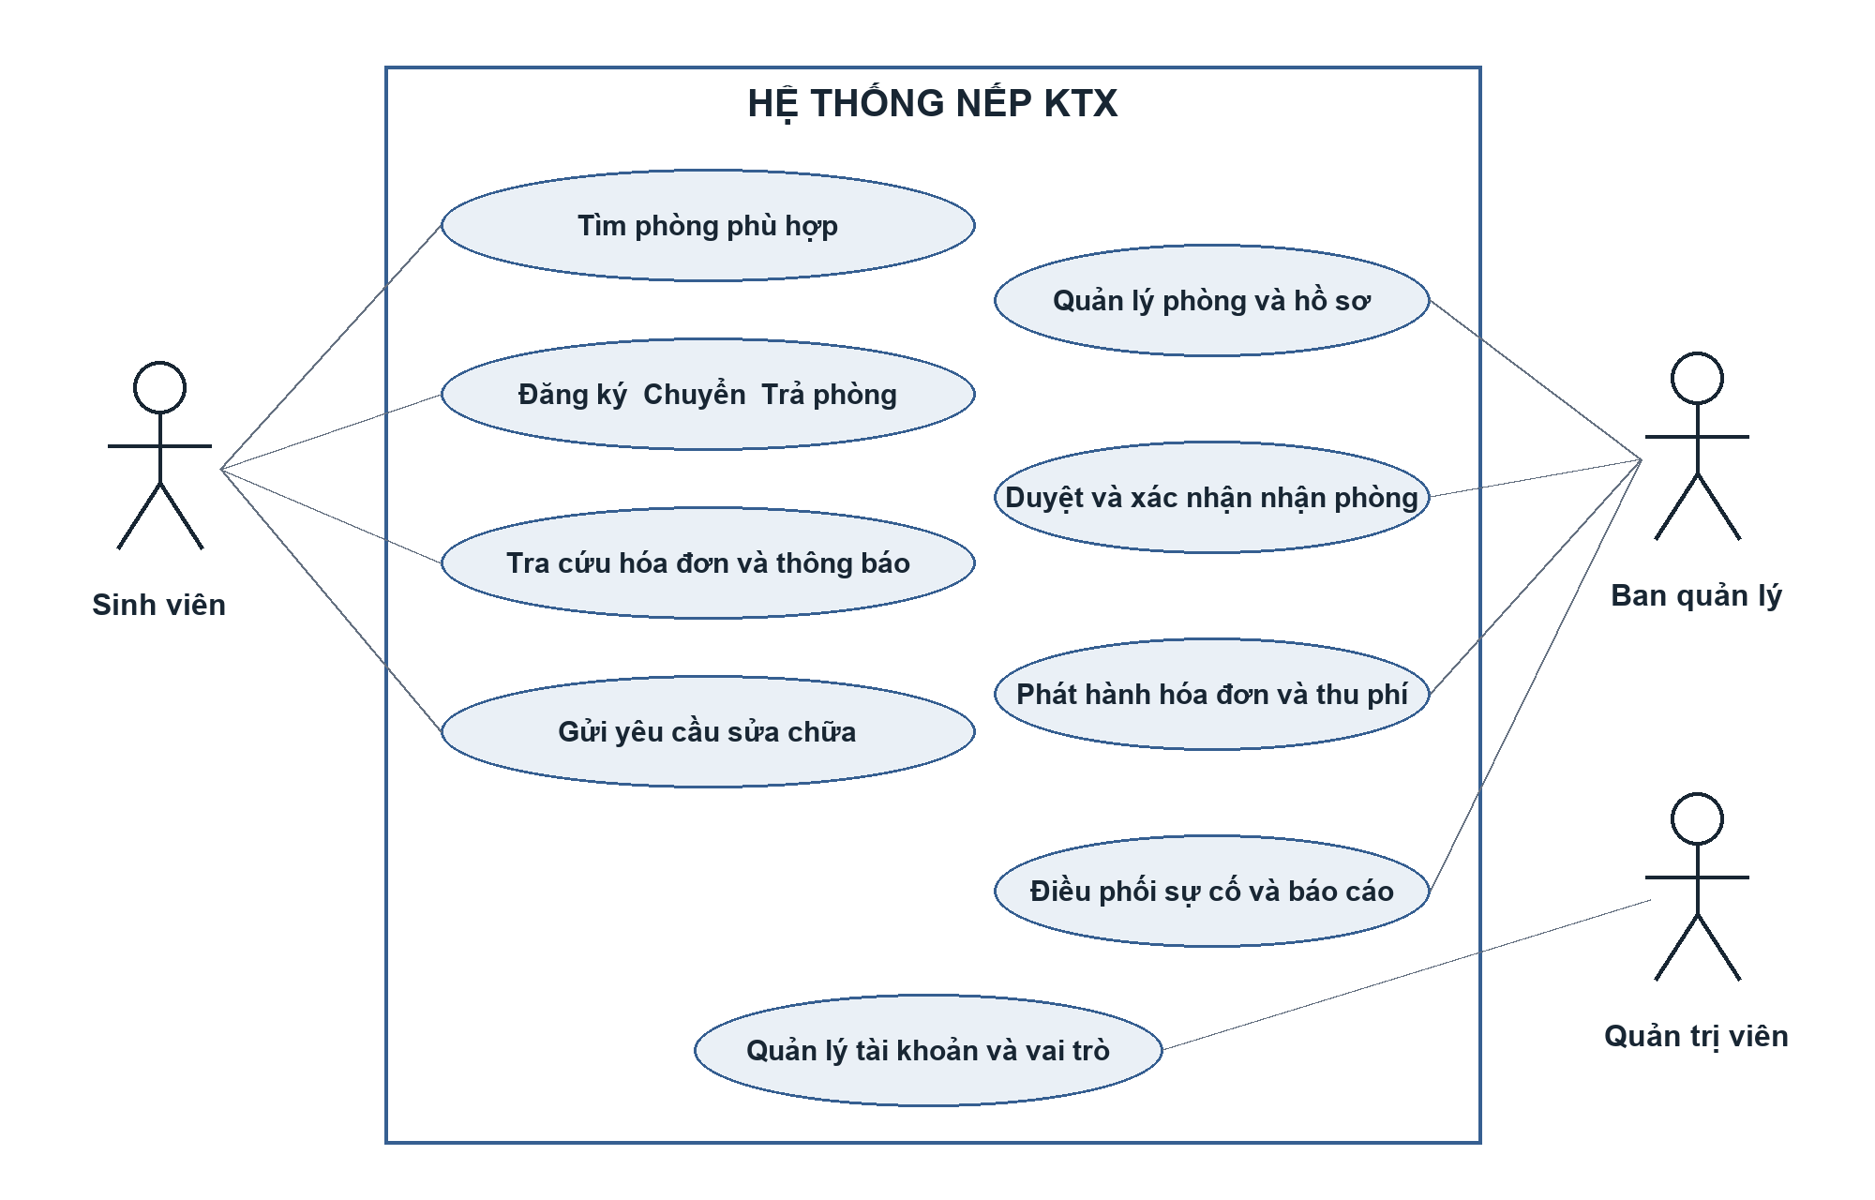
Hình 3.1. Các nhóm tác nhân và chức năng của NẾP KTX
Vòng đời Đơn lưu trú được mô hình hóa bằng trạng thái và hành động. Tiếp nhận đơn là bước trước duyệt. Khi cần bổ sung, trách nhiệm chuyển sang sinh viên; sau khi bổ sung, đơn quay lại trạng thái Đã gửi. Hủy và từ chối đóng quy trình, đồng thời giải phóng giữ chỗ nếu có. Đơn trả phòng được duyệt kết thúc trực tiếp, không đi qua bước nhận phòng.
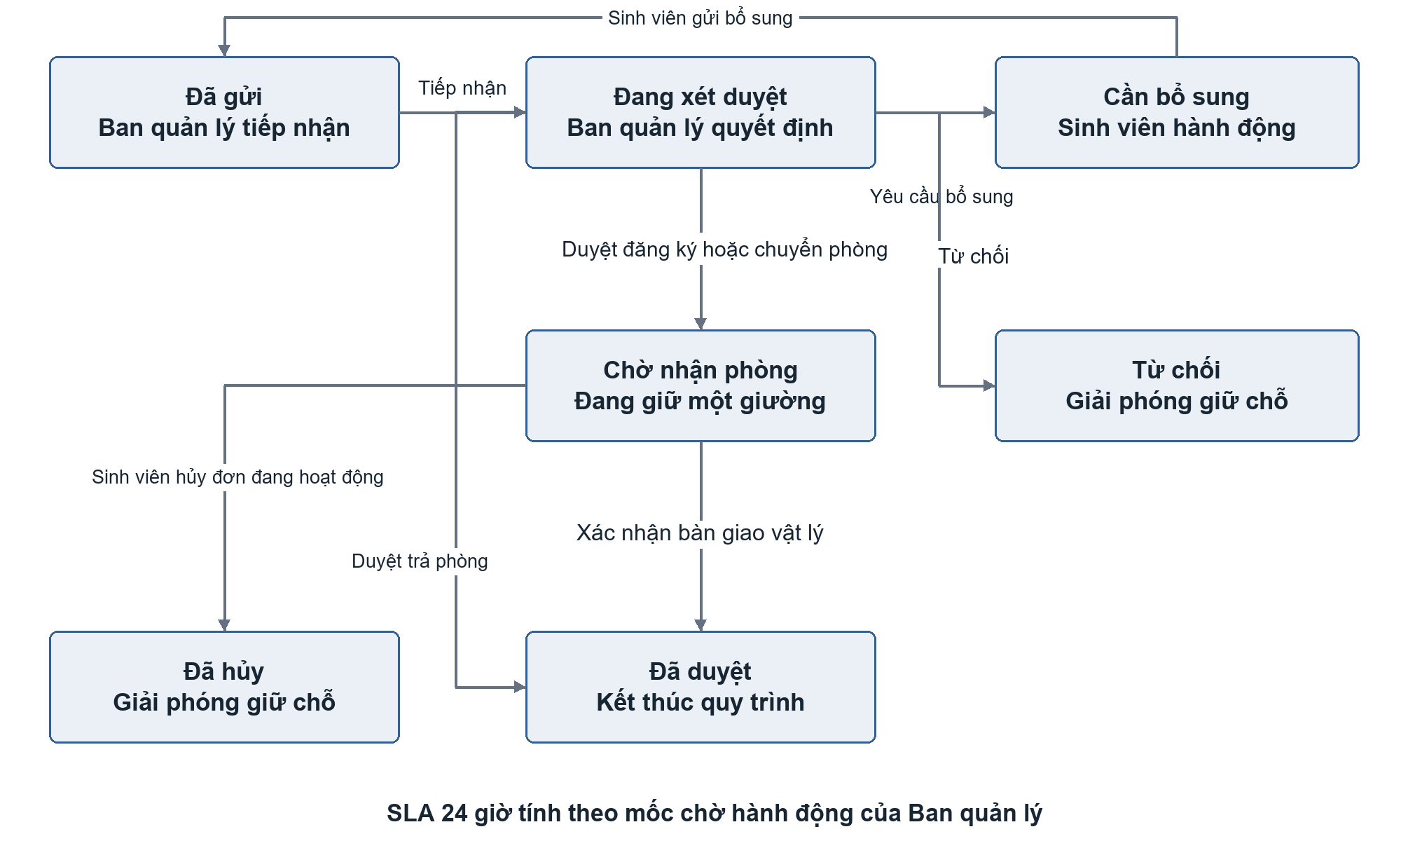
Hình 3.2. Vòng đời đơn đăng ký chuyển và trả phòng
Điều kiện chuyển trạng thái chỉ là một phần của quyết định. Ví dụ, một đơn có thể đang ở trạng thái Chờ nhận phòng nhưng vẫn không được xác nhận nếu giữ chỗ đã hết hạn. Những điều kiện dữ liệu như quyền sở hữu giữ chỗ, sức chứa và lượt nguồn được kiểm tra ở service trong transaction.

3.6. Traceability và quản lý thay đổi
Bảng 3.4. Truy vết yêu cầu quan trọng
Yêu cầu | Thiết kế | Mã nguồn | Kiểm chứng | Trạng thái
FR‑05 /​ NFR‑02 | State machine và lượt xử lý | Housing​Request​Workflow | Housing​Request​Workflow​Tests | Policy tests đạt
FR‑06 /​ NFR‑01 | Giữ chỗ trước bàn giao | Application​Management​Service, Room​Capacity​Policy | Housing​Placement​Integration​Tests | Unit và SQL tests đạt
FR‑07 | Ghim lượt lưu trú nguồn | Housing​Request.Source​Stay​Id | Service và integration tests | Đã có triển khai
FR‑09 /​ FR‑10 | Sổ giao dịch thu bất biến | Billing​Ledger​Service, Billing​Ledger​Policy | Billing​Ledger​Policy​Tests và script smoke | Policy tests đạt; browser script chưa chạy lại
FR‑11 | Khóa giường liên quan sự cố | Maintenance​Management​Service, Room​Capacity​Policy | Maintenance​Capacity​Integration​Tests | SQL test đạt
FR‑12 /​ NFR‑04 | Kho ảnh riêng, quyền sở hữu | Maintenance​Attachment​Storage, Attachments​Controller | Rà soát code và smoke-core-completions.cjs | Code có; browser script chưa chạy lại
FR‑13 | Ảnh chụp hiện tại và báo cáo kỳ | Operations​Reporting​Service | Operations​Metrics​Policy​Tests, audit-final-system.cjs | Policy test đạt; browser script chưa chạy lại

Thay đổi yêu cầu đáng chú ý được ghi tại ADR 0003: duyệt đăng ký hoặc chuyển phòng không còn tạo ngay lượt ở. Phương án mới thêm AwaitingMoveIn, ApprovedRoomHoldId và MoveInConfirmedAt. Service phải có thao tác ConfirmMoveIn; giao diện cần hiển thị chờ bàn giao; dữ liệu chuyển phòng cần giữ lượt nguồn đến khi xác nhận.
Tác động kiểm thử bao gồm giữ chỗ hết hạn, giữ chỗ sai phòng, giữ chỗ không đúng một giường và hai lần xác nhận đồng thời. Tác động kế hoạch là cần bổ sung migration, trạng thái hàng đợi, thông báo và hướng dẫn demo. Quyết định này cũng làm rõ khác biệt giữa việc Ban quản lý chấp thuận và việc sinh viên thực sự bắt đầu ở phòng mới.

CHƯƠNG 4. KIẾN TRÚC VÀ THIẾT KẾ PHẦN MỀM

4.1. Architectural Drivers
Bảng 4.1. Các yếu tố định hướng kiến trúc
Driver | Ưu tiên | Ảnh hưởng
Không vượt sức chứa khi xử lý đồng thời | Cao | Quy tắc dùng chung, kiểm tra trong transaction và SQL integration tests
Đối soát khoản thu | Cao | Giao dịch bất biến, hoàn tác liên kết, khóa chống trùng và lịch sử người ghi
Hai nhóm người dùng cùng một dữ liệu | Cao | Tách layout và quyền truy cập, dùng chung service và CSDL
Lưu trú cần theo đúng thời điểm thực tế | Cao | Tách duyệt, giữ chỗ và xác nhận nhận phòng
Nhóm nhỏ, môi trường demo đơn giản | Cao | Một ứng dụng MVC; hạn chế chi phí triển khai phân tán
Bảo vệ ảnh và hồ sơ sinh viên | Cao | Quyền đối tượng ở server; lưu tệp ngoài vùng công khai
Có thể giải thích và kiểm thử | Trung bình | Controller mỏng; policy thuần và service có ranh giới rõ

4.2. Kiến trúc được lựa chọn
Sản phẩm sử dụng kiến trúc một khối triển khai với các module nghiệp vụ, kết hợp MVC và phân tách Controller – Service – ViewModel. Trình duyệt gửi request đến Controller; Controller áp dụng ranh giới xác thực, đọc input và gọi service. Service thực hiện use case, kiểm tra quy tắc và truy vấn hoặc cập nhật EF Core. ViewModel chuyển kết quả thành dữ liệu phù hợp cho Razor View.
Sự phân tách MVC giúp tổ chức trách nhiệm giao diện và điều phối yêu cầu [1]. Trong NẾP KTX, quy tắc có thể dùng lại được đưa xuống policy hoặc service thay vì viết riêng tại mỗi màn hình. Ví dụ, sơ đồ phòng và tìm phòng đều dựa trên cùng cách xác định Chỗ có thể xếp; màn thu phí và cổng sinh viên cùng dùng kết quả tổng hợp công nợ.
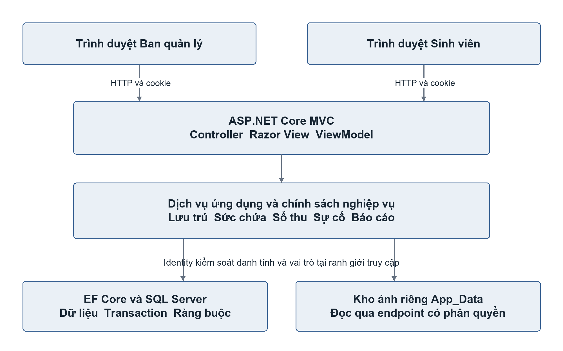
Hình 4.1. Kiến trúc tổng thể và ranh giới lưu trữ
Các module chia sẻ một SQL Server nên những quyết định liên quan nhiều bản ghi có thể hoàn tất trong một transaction. Đây là lựa chọn phù hợp với nghiệp vụ cần nhất quán và quy mô demo. Đổi lại, ứng dụng chưa có ranh giới triển khai độc lập cho từng module; các service dùng DbContext trực tiếp nên thay đổi schema vẫn cần kiểm tra tác động trên toàn bộ sản phẩm.

4.3. Architectural Decision Record (ADR)
Các ADR trong repository ghi lại lựa chọn đã áp dụng và giới hạn đi kèm. Báo cáo sử dụng cùng mã số để truy vết về tài liệu gốc ở docs/adr.
Bảng 4.2. Tóm tắt các quyết định kiến trúc
ADR | Bối cảnh và phương án | Quyết định | Hệ quả và đánh đổi
0001 | Sửa tổng tiền đã trả hoặc lưu từng giao dịch | Dùng sổ Giao dịch thu bất biến, suy ra công nợ | Có thể đối soát và hoàn tác; cần migration và xử lý chống trùng
0002 | Quy tắc trạng thái phân tán giữa hai vai trò | Tập trung state machine, lượt xử lý và tham chiếu lượt nguồn | Trạng thái thống nhất; thay đổi workflow cần kiểm tra policy và dữ liệu
0003 | Duyệt đơn khác thời điểm bàn giao thực tế | Duyệt tạo giữ chỗ; Confirm​Move​In mới tạo lượt ở | Tránh chuyển phòng sớm; thêm trạng thái, giữ chỗ và thao tác bàn giao
0004 | Tệp tĩnh bỏ qua quyền đọc sự cố | Lưu ảnh ngoài wwwroot, xác thực khi tải | Bảo vệ quyền sở hữu; sao lưu cần gồm cả thư mục tệp
0005 | Sức chứa nằm trên nhiều bảng, dễ tranh chấp | Policy chung trong Serializable transaction, kết hợp check constraint | Bảo vệ liên bảng; tăng yêu cầu kiểm thử SQL và quản lý khóa

4.4. Thiết kế chi tiết

4.4.1. Các thành phần và trách nhiệm
Bảng 4.3. Thành phần chính của hệ thống
Thành phần | Trách nhiệm | Ranh giới
Room​Map​Service và Operations​Catalog​Service | Đọc sơ đồ phòng; tạo sửa Tòa, Tầng, Phòng | Kiểm tra danh mục và sức chứa khi thay đổi
Student​Portal​Service | Tìm phòng, gửi đơn, tra hóa đơn, sửa chữa, thông báo | Dữ liệu gắn với tài khoản sinh viên hiện tại
Application​Management​Service | Hàng đợi và quyết định Đơn lưu trú | Quản lý transaction, trạng thái, giữ chỗ và lượt ở
Housing​Request​Workflow | Quy tắc trạng thái, trách nhiệm, SLA và nhãn hiển thị | Policy dùng chung cho hai giao diện
Room​Capacity​Policy | Tính sức chứa và quyết định giữ, nhận, khóa giường | Không phụ thuộc giao diện
Billing​Ledger​Service và Billing​Ledger​Policy | Phát hành hóa đơn, thu, hoàn tác và tổng hợp công nợ | Một cách tính thống nhất cho các màn hình
Maintenance​Management​Service | Phân công, tiến độ và số chỗ tạm khóa | Cùng quy tắc sức chứa với lưu trú
Maintenance​Attachment​Storage | Kiểm tra, lưu và đọc ảnh hiện trường | Chỉ trả tệp khi có quyền
Operations​Reporting​Service | Dashboard, báo cáo và CSV | Phân biệt số liệu hiện tại với phạm vi Kỳ thu

4.4.2. Mô hình miền và dữ liệu lưu trú
Building chứa Floor, Floor chứa Room. Trong ngôn ngữ miền, đó là Tòa, Tầng và Phòng. SiteName lưu tên Cơ sở trên Tòa; chưa có bảng Campus hoặc Site riêng. StudentProfile tồn tại độc lập với tài khoản Identity, giúp dữ liệu sinh viên không phụ thuộc thời điểm cấp quyền đăng nhập.
Stay lưu mỗi khoảng ở thực tế; EndedAt để trống biểu thị lượt đang hoạt động. RoomHold lưu giường đang giữ có thời hạn, chưa đồng nghĩa sinh viên đã ở. HousingRequest tham chiếu phòng đích, lượt nguồn và giữ chỗ được tạo khi duyệt. Quan hệ provenance từ Stay đến HousingRequest giúp giải thích lượt ở được tạo từ quyết định nào.
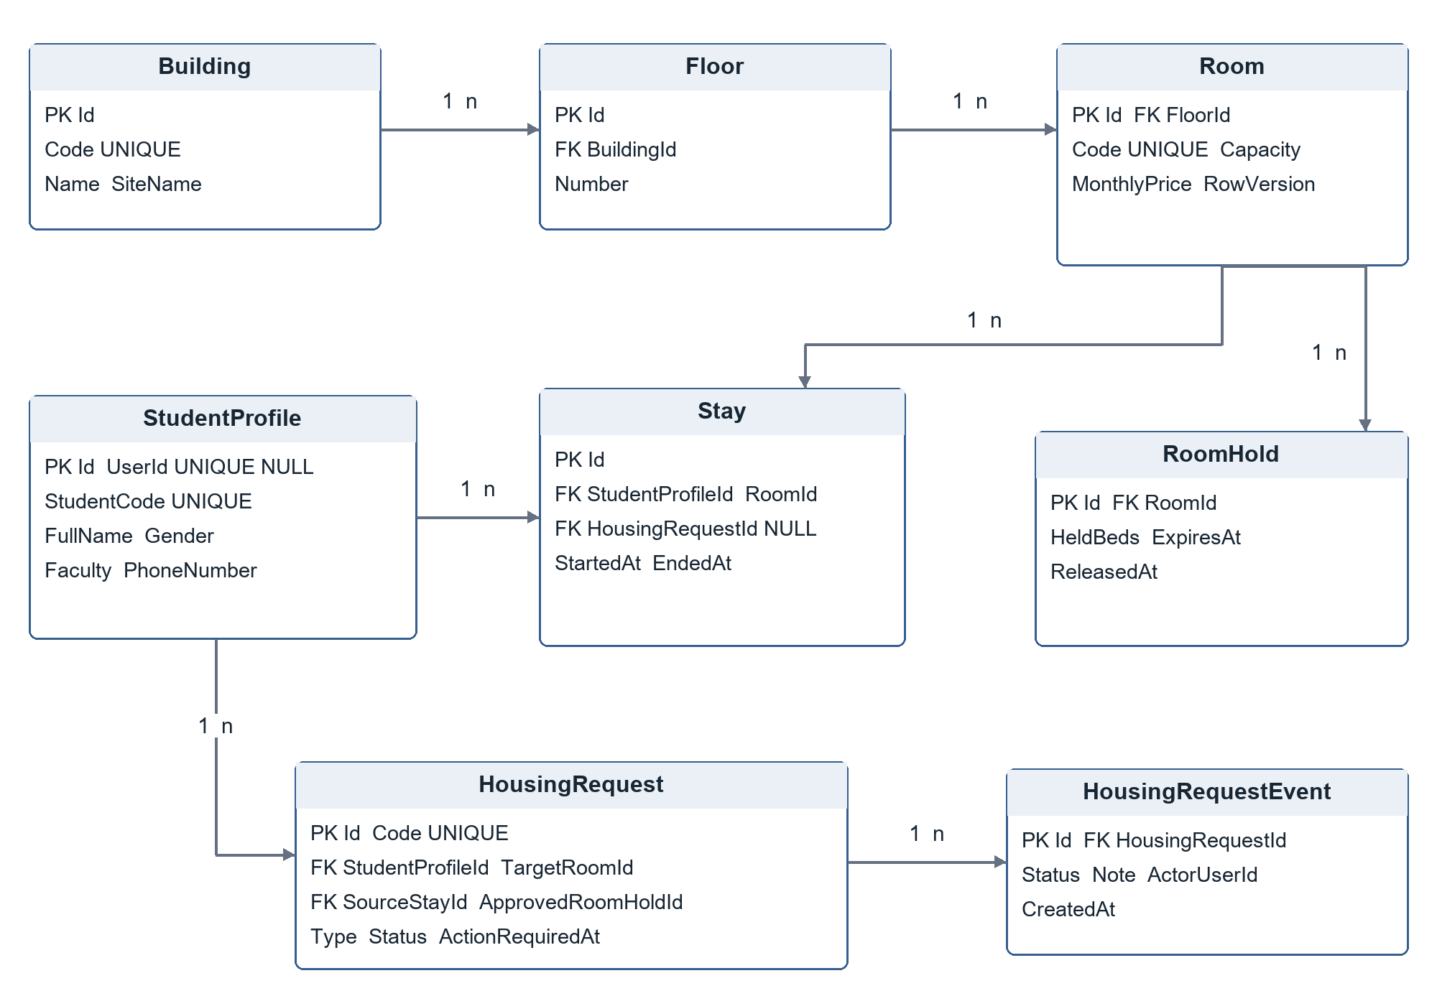
Hình 4.2. Mô hình dữ liệu phòng hồ sơ và lưu trú
Các chỉ mục duy nhất bảo vệ mã Tòa, mã Phòng và mã sinh viên. Stay có unique filtered index theo StudentProfileId khi EndedAt IS NULL, đảm bảo một sinh viên không có hai lượt đang ở. HousingRequest có chỉ mục tương tự cho bốn trạng thái đang hoạt động: Submitted, UnderReview, NeedsInformation và AwaitingMoveIn. Ràng buộc này bổ sung lớp bảo vệ khi nhiều request đồng thời cùng tạo dữ liệu.

4.4.3. Mô hình hóa đơn và sổ giao dịch
BillingPeriod xác định Kỳ thu và hạn thanh toán. Invoice gắn với sinh viên, kỳ và có thể tham chiếu lượt lưu trú; InvoiceLine giữ từng khoản phí. PaymentTransaction ghi nhận tiền đã thu hoặc khoản điều chỉnh hoàn tác. Amount dùng decimal(18,2), tránh biểu diễn tiền bằng kiểu dấu phẩy động.
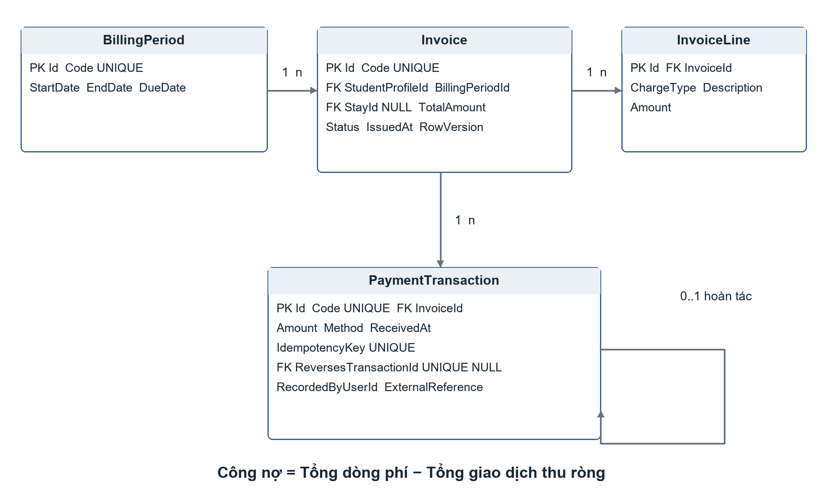
Hình 4.3. Quan hệ kỳ thu hóa đơn dòng phí và giao dịch thu
Công nợ được tính bằng tổng nghĩa vụ hóa đơn trừ tổng giao dịch thu ròng. Ví dụ, hóa đơn 1.500.000 đồng có khoản thu 500.000 đồng thì còn nợ 1.000.000 đồng. Nếu khoản thu được hoàn tác bằng giao dịch −500.000 đồng, tổng thu ròng về 0 và công nợ trở lại 1.500.000 đồng. Ví dụ này minh họa quy tắc tính, không phải số thu vận hành thực tế.
IdempotencyKey có unique index để một lần gửi lặp không thành hai khoản thu. ReversesTransactionId liên kết khoản bù với giao dịch gốc và có chỉ mục duy nhất khi khác null, ngăn một khoản thu bị hoàn tác nhiều lần. Trạng thái hóa đơn như đã thu đủ, thu một phần hoặc quá hạn được suy ra từ dữ liệu và ngày nghiệp vụ.

4.4.4. Sự cố và ảnh hiện trường
MaintenanceRequest gắn với phòng, người báo, mức ưu tiên, tiến độ và số giường tạm khóa. MaintenanceUpdate lưu lịch sử xử lý; MaintenanceAttachment lưu metadata và tên tệp phía server. Ảnh được lưu ở App_Data/maintenance-attachments thay vì wwwroot; đường đọc ảnh đi qua AttachmentsController.
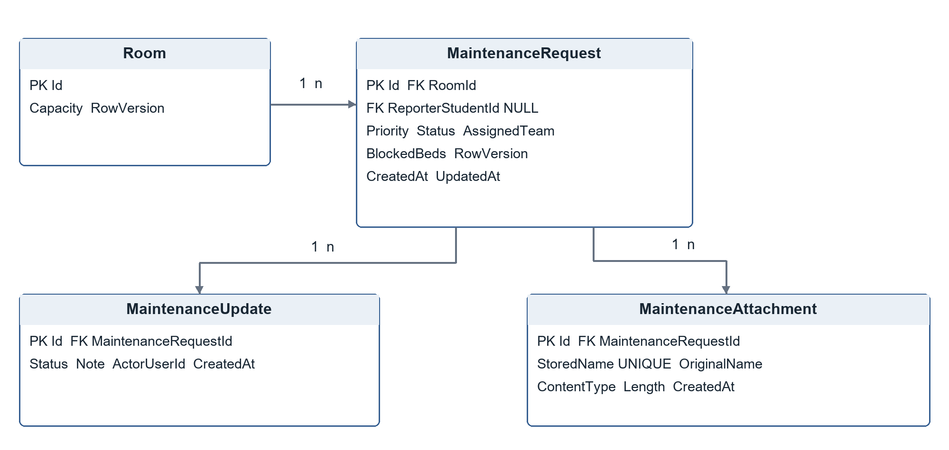
Hình 4.4. Dữ liệu sự cố lịch sử xử lý và ảnh hiện trường
Ứng dụng kiểm tra tối đa ba tệp và giới hạn 5 × 1024 × 1024 byte mỗi tệp. Nhận diện loại ảnh dựa trên chữ ký nội dung JPG, PNG hoặc WebP thay vì chỉ tin phần mở rộng. Tên lưu được sinh phía server. Sinh viên chỉ đọc được ảnh thuộc sự cố mình báo; Admin và DormManager có quyền xem trong phạm vi quản lý.

4.4.5. Trình tự duyệt và xác nhận nhận phòng
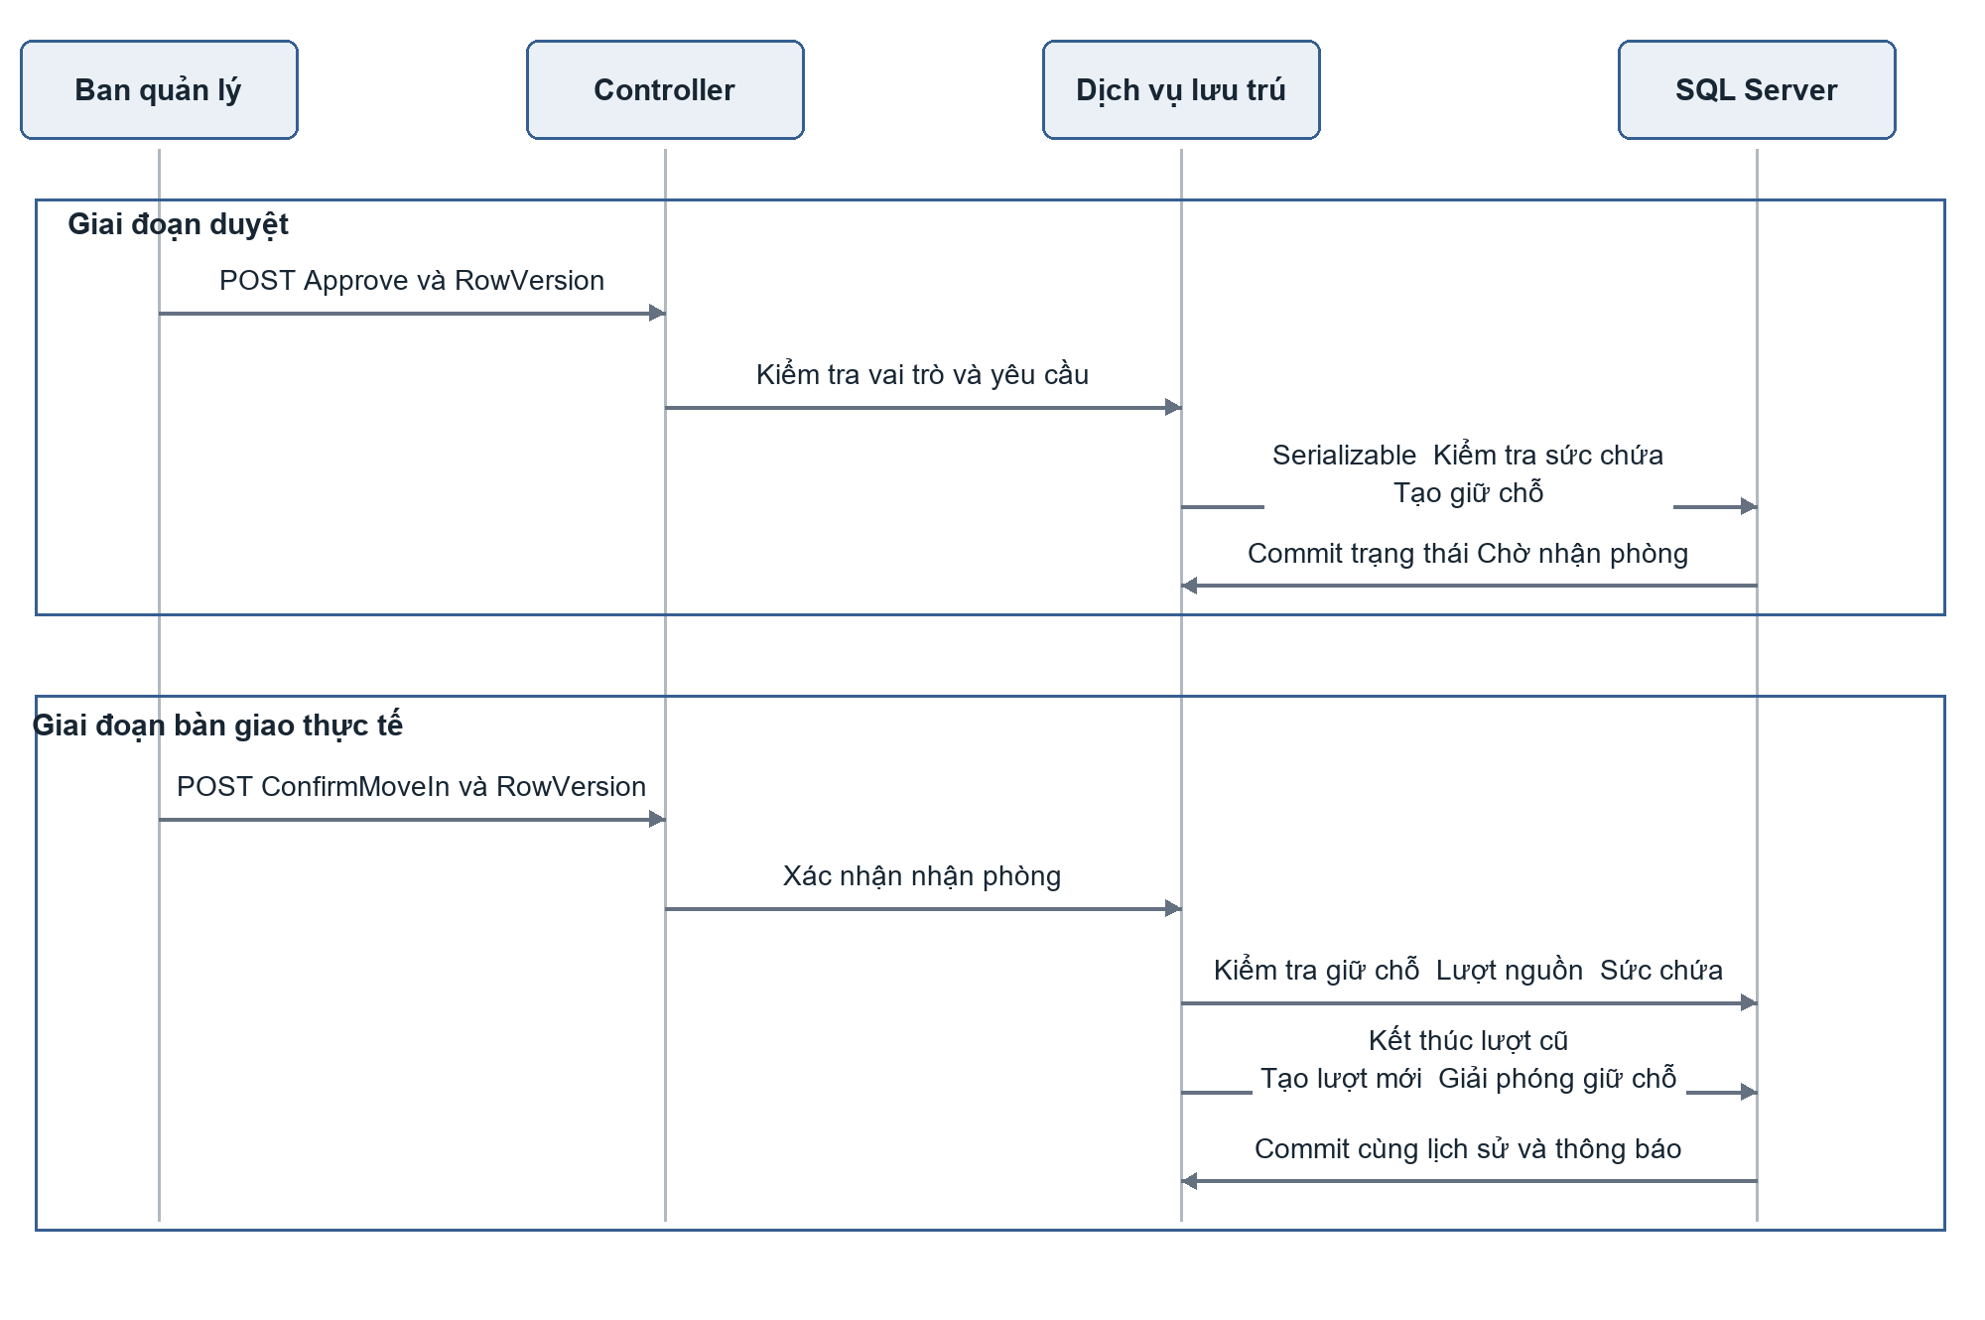
Hình 4.5. Hai giai đoạn duyệt đơn và xác nhận bàn giao
Ở giai đoạn duyệt, service tải đơn, phòng, các lượt ở, giữ chỗ và sự cố liên quan; kiểm tra trạng thái, điều kiện sinh viên và sức chứa; sau đó tạo giữ chỗ một giường. Đơn chuyển sang AwaitingMoveIn. Lượt lưu trú hiện hành của sinh viên chuyển phòng chưa bị kết thúc.
Ở giai đoạn bàn giao, service yêu cầu giữ chỗ thuộc đúng đơn, đúng phòng đích, chưa giải phóng, chưa hết hạn và giữ đúng một giường. Trong cùng transaction, hệ thống kiểm tra lại lượt nguồn, kết thúc lượt cũ nếu là chuyển phòng, tạo lượt mới, giải phóng giữ chỗ, ghi lịch sử và thông báo. Nếu một điều kiện thất bại, thay đổi không được commit. Nguyên tắc transaction nguyên tử và xử lý concurrency được tham khảo từ tài liệu EF Core [2], [3].

4.4.6. Các endpoint tiêu biểu
Bảng 4.4. Endpoint và quy tắc truy cập
Endpoint | Phương thức | Quyền và hành vi
/​Applications/​Index | GET | Admin hoặc DormManager; danh sách đơn và chi tiết được chọn
/​Applications/​Approve | POST | Quản lý; có antiforgery và RowVersion; duyệt tạo giữ chỗ
/​Applications/​Confirm​Move​In | POST | Quản lý; xác nhận bàn giao sau kiểm tra giữ chỗ
/​Billing/​Record​Payment | POST | Quản lý; khoản thu, khóa chống trùng và kiểm tra công nợ
/​Billing/​Reverse​Payment | POST | Quản lý; tạo giao dịch hoàn tác liên kết
/​Maintenance/​Update | POST | Quản lý; cập nhật tiến độ và chỗ tạm khóa
/​attachments/​maintenance/​{id} | GET | Đã đăng nhập; kiểm tra vai trò hoặc sở hữu sự cố
/​Reports/​ExportCsv | GET | Quản lý; xuất dữ liệu theo bộ lọc
/health | GET | Endpoint kiểm tra kết nối CSDL, không trả connection string

4.5. Nguyên tắc thiết kế và Refactoring
Bảng 4.5. Ví dụ áp dụng nguyên tắc thiết kế
Vấn đề | Nguyên tắc | Cách áp dụng | Kết quả và giới hạn
Các màn hình tính sức chứa khác nhau | Cohesion và một nguồn quy tắc | Room​Capacity​Policy được dùng khi đọc và khi quyết định | Công thức nhất quán; mutation vẫn phải tải đúng dữ liệu trong transaction
Trạng thái đơn phân tán | State machine và tách trách nhiệm | Housing​Request​Workflow tập trung transition, SLA và presentation | Dễ kiểm thử chuyển trạng thái; không thay thế kiểm tra dữ liệu của service
Sửa trực tiếp tổng đã thu | Bảo toàn lịch sử và mô hình ledger | Payment​Transaction và hoàn tác liên kết | Có thể đối soát; việc ghi vẫn cần kiểm soát qua service
Controller chứa nhiều quyết định | Separation of concerns | Controller xác thực và chuyển input; service chạy use case | Dễ đọc endpoint; service còn phụ thuộc EF Core trực tiếp
Kiểm thử lệ thuộc thời gian hệ thống | Dependency injection | Time​Provider và thời gian cố định trong kiểm thử | Ca SLA và hạn giữ chỗ có đầu vào xác định

Không áp dụng thêm tầng repository chung chỉ để bọc mọi thao tác EF Core. Ở quy mô hiện tại, chi phí đó chưa đem lại ranh giới nghiệp vụ rõ hơn. Cơ hội cải thiện chính là giảm service quá lớn bằng cách tách use case quanh quyết định nghiệp vụ, đồng thời giữ transaction bao trọn dữ liệu cần nhất quán.

CHƯƠNG 5. QUẢN LÝ CẤU HÌNH VÀ THAY ĐỔI

5.1. Repository và chiến lược quản lý phiên bản
Repository được cấu hình với remote https://github.com/Anhtuan2005/Dorm. Cấu trúc chính gồm dự án MVC, dự án policy tests, dự án SQL integration tests, scripts kiểm tra và tài liệu miền. Các thay đổi đang có trong thư mục làm việc bao gồm nhiều tệp sửa và tệp mới chưa được commit; vì vậy bản demo cần được đóng gói từ snapshot đã kiểm tra thay vì chỉ dựa vào commit đầu nhánh.
Bảng 5.1. Cấu trúc repository liên quan báo cáo
Vị trí | Nội dung
Dormitory​Management​System/​Controllers | Endpoint, xác thực, antiforgery và điều phối request
Dormitory​Management​System/​Services | Dịch vụ ứng dụng và policy nghiệp vụ
Dormitory​Management​System/​Models | Identity và thực thể miền
Dormitory​Management​System/​Data | DbContext, migration, seed demo
Dormitory​Management​System/​Views | Razor View của hai nhóm người dùng
Dormitory​Management​System/​wwwroot | CSS, JavaScript và tài nguyên công khai
Dormitory​Management​System.Tests | Kiểm thử chính sách nghiệp vụ
Dormitory​Management​System.Integration​Tests | Kiểm thử transaction và concurrency SQL Server
scripts | Kiểm tra trình duyệt, smoke test và ảnh minh chứng
CONTEXT.md và docs/​adr | Thuật ngữ và quyết định kiến trúc
.scratch | PRD, tài liệu làm việc và kết quả kiểm tra cục bộ

Đối với giai đoạn hoàn thiện, chiến lược đề xuất là giữ nhánh chính ở trạng thái chạy được, tạo nhánh ngắn theo thay đổi và kiểm tra trước khi tích hợp. Commit nên mô tả hành vi cụ thể, ví dụ “Từ chối nhận phòng khi giữ chỗ hết hạn”. Đây là quy ước đề xuất cho công việc tiếp theo; lịch sử hiện có chưa đủ để khẳng định nhóm đã tuân thủ đầy đủ chiến lược đó.

5.2. Issue / Pull Request / Code Review
Bảng 5.2. Minh chứng quản lý thay đổi có thể đối chiếu
Mã | Minh chứng và phạm vi | Vị trí hoặc ID
MC‑01 | Repository và hai commit phát triển có thật. | faf4575 · 09/​09/​2026  bf4c140 · 10/​09/​2026
MC‑02 | PRD lưu trú, thu phí, sự cố; 5 ADR. | Các PRD dưới .scratch; docs/​adr/​0001–0005.
MC‑03 | Ba issue hiệu chỉnh báo cáo; tạo ngày 11/​11. | BC‑01:​ Chương 2  BC‑02:​ thời gian và bảng  BC‑03:​ hồ sơ minh chứng
MC‑04 | Pull Request tài liệu; chưa thay thế review mã ứng dụng. | PR #1 (Draft); nhánh codex/​report-correction-20261111.
MC‑05 | Log chạy kiểm thử; 37 unit và 5 SQL tests đạt. | policy-verification.trx; sql-verification.trx; 11/​11/​2026.
Phát hành | Chưa tạo tag/​release sản phẩm trong lần hiệu chỉnh này. | Mở PR tài liệu không đồng nghĩa phát hành ứng dụng.

Hồ sơ công việc BC-01 đến BC-03 được lưu theo quy ước issue Markdown tại .scratch/report-correction-20261111/issues. Pull Request tài liệu tổng hợp phạm vi sửa, hồ sơ theo dõi và kết quả kiểm chứng. Các hồ sơ được tạo ngày 11/11/2026; trạng thái review phải đọc từ PR, không xem việc mở PR là đã được một thành viên khác phê duyệt.
Liên kết Pull Request tài liệu: https://github.com/Anhtuan2005/Dorm/pull/1
Hồ sơ issue: https://github.com/Anhtuan2005/Dorm/blob/codex/report-correction-20261111/.scratch/report-correction-20261111/issues/README.md
Kết quả kiểm thử: https://github.com/Anhtuan2005/Dorm/blob/codex/report-correction-20261111/.scratch/report-correction-20261111/evidence/test-results.json

5.3. Version và Release Management
Phiên bản bài nộp cần gồm mã nguồn, migration, hướng dẫn cấu hình và tài liệu tương ứng. Trước khi tạo tag demo, nhóm kiểm tra không có secret trong tệp theo dõi, chạy lại kiểm thử và xác định các tệp chưa được commit có thuộc phạm vi bài nộp hay không. Báo cáo này chưa xác nhận đã tạo một release chính thức.
Hotfix cần ghi lỗi, điều kiện tái hiện và ca hồi quy. Khi thay đổi schema, nhóm phải kiểm tra tương thích dữ liệu trước khi quay về phiên bản cũ; lịch sử giao dịch thu phải được giữ nguyên.

CHƯƠNG 6. CHẤT LƯỢNG PHẦN MỀM VÀ METRICS

6.1. Mục tiêu chất lượng
Các thuộc tính quan trọng của NẾP KTX là tính đúng đắn nghiệp vụ, toàn vẹn dữ liệu, bảo mật truy cập, khả năng giải thích lịch sử và khả năng bảo trì. Với một ứng dụng quản lý KTX, một quyết định xếp phòng hoặc một khoản thu sai có tác động trực tiếp hơn việc bổ sung thêm tính năng ngoài phạm vi.
Bảng 6.1. Mục tiêu chất lượng và bằng chứng
Thuộc tính | Mục tiêu hoặc metric | Cách đo | Kết quả hiện có
Đúng đắn chính sách | Không có ca policy test thất bại | dotnet test dự án unit | 37 đạt, 0 lỗi
Nhất quán khi tranh chấp | Chỉ một thao tác thắng khi cùng lấy chỗ cuối | Integration tests trên SQL Server | 5 ca tích hợp đạt, gồm hai ca tranh chấp
Truy vết khoản thu | Lưu giao dịch gốc và quan hệ hoàn tác | Code, mô hình và policy tests | Có triển khai; chưa thay thế kiểm toán tài chính
Kiểm soát truy cập | Tách vai trò và kiểm tra sở hữu ảnh | Authorize và điều kiện truy vấn | Có trong code; browser suite chưa chạy lại cho báo cáo
Tái lập kiểm tra | Có lệnh chạy và log kết quả | TRX và hướng dẫn môi trường | Có log cho cả unit và integration
Hiệu năng | Có dữ liệu p95 và cấu hình phép đo | Bài thử tải độc lập | Chưa đo; chưa kết luận đạt NFR‑10

6.2. Metrics theo dõi dự án/sản phẩm
Bảng 6.2. Metrics được sử dụng
Metric | Mục đích | Giá trị hoặc công thức | Diễn giải
Kết quả policy tests | Kiểm tra quy tắc nghiệp vụ xác định | 37/37 đạt | Gồm các trường hợp của Theory; không đồng nghĩa 37 yêu cầu độc lập
Kết quả SQL integration tests | Kiểm tra hành vi có CSDL thật | 5/5 đạt | Dùng database tạm biệt lập và có dọn dẹp
Tổng test tự động đã chạy | Tổng hợp hai nhóm kiểm chứng | 42 đạt, 0 lỗi, 0 bỏ qua ở hai lần chạy có cấu hình tương ứng | Không gộp browser tests chưa tái chạy
Tỷ lệ sử dụng chỗ | Hỗ trợ quản lý sức chứa | Chỗ đang ở /​ Sức chứa × 100% | Là số hiện tại, không phải số bình quân theo Kỳ thu
Chỗ có thể xếp | Xác định khả năng tiếp nhận | Sức chứa − đang ở − đang giữ − tạm khóa | Giữ chỗ phải còn hiệu lực; sự cố đã kết thúc không tiếp tục khóa
Công nợ | Theo dõi khoản phải thu | Tổng hóa đơn − tổng giao dịch thu ròng | Gắn với sinh viên và Kỳ thu
Tỷ lệ thu kỳ | Đối chiếu kết quả thu | Tổng thu ròng /​ tổng hóa đơn còn hiệu lực × 100% | Hóa đơn hủy không tham gia mẫu số
Đơn quá SLA | Ưu tiên xử lý | Lượt Ban quản lý chờ từ 24 giờ | Không tính thời gian sinh viên đang bổ sung
Coverage và defect escape rate | Đánh giá độ bao phủ và lỗi lọt | Chưa đo | Không suy ra từ tỷ lệ test đạt

Dữ liệu mẫu trong hệ thống dùng để trình diễn luồng và kiểm tra trạng thái. Ảnh giao diện ở các thời điểm khác nhau có thể hiển thị số giữ chỗ khác nhau do thời hạn hoặc thao tác demo. Vì vậy không dùng các ảnh này như chuỗi số liệu đo hiệu quả vận hành của một KTX thực tế.

6.3. Technical Debt
Bảng 6.3. Nợ kỹ thuật và kế hoạch xử lý
Nợ kỹ thuật | Nguyên nhân | Tác động | Kế hoạch
Service ứng dụng còn lớn | Nhiều use case tập trung trong một lớp | Khó đọc và khó xác định tác động thay đổi | Tách use case theo quyết định nghiệp vụ; giữ transaction rõ
Thiếu pipeline CI/​CD | Quy trình chủ yếu chạy cục bộ | Kết quả phụ thuộc thao tác và cấu hình máy | Tự động build, unit tests; tách job SQL integration có môi trường phù hợp
Chưa đo tải và phục hồi | Ưu tiên chức năng demo | Chưa có cơ sở cam kết p95, RTO hoặc RPO | Xây bài thử tải và diễn tập restore trên môi trường biệt lập
Ảnh lưu trên filesystem cục bộ | Triển khai một máy | Khó dùng nhiều instance và dễ sao lưu thiếu tệp | Sao lưu đồng bộ DB và ảnh; cân nhắc object storage có kiểm soát quyền
Giao diện trợ lý chỉ là demo | Chưa tích hợp mô hình và kho tài liệu | Chưa đáp ứng hỏi đáp tự do | Giữ nhãn demo; xác định phạm vi dữ liệu trước khi tích hợp thật
Chưa có realtime client hoàn chỉnh | SignalR mới ở mức hạ tầng | Cần tải lại hoặc thao tác truy vấn để cập nhật | Hoàn thiện xác thực hub, sự kiện và cơ chế cập nhật có kiểm thử
Minh chứng release chưa đầy đủ | Nhiều thay đổi còn ở working tree | Khó tái tạo từ remote nếu thiếu tệp | Chốt snapshot đã kiểm tra và ghi release notes trước nộp

CHƯƠNG 7. KIỂM THỬ PHẦN MỀM

7.1. Test Strategy
Chiến lược ưu tiên kiểm tra các quy tắc có thể làm sai dữ liệu: sức chứa, vòng đời đơn, khoản thu và giữ chỗ. Unit tests kiểm tra policy với đầu vào xác định; integration tests dùng SQL Server thật để kiểm tra transaction và tranh chấp. Các script trình duyệt hỗ trợ kiểm tra luồng và giao diện nhưng cần môi trường demo và tài khoản riêng.
Bảng 7.1. Các mức kiểm thử và phạm vi
Mức kiểm thử | Phạm vi | Công cụ | Tiêu chí
Unit hoặc policy | Tính công nợ, sức chứa, transition, SLA và tỷ lệ | xUnit | Mọi kết quả đúng với kỳ vọng; không có ca thất bại
Integration SQL | Giữ chỗ hết hạn, tranh giường cuối, từ chối bàn giao và khóa giường | xUnit, EF Core, SQL Server | CSDL kết thúc đúng invariant, thao tác thua thất bại an toàn
Smoke theo nghiệp vụ | Gửi đơn, duyệt, thu, hoàn tác, sửa chữa và thông báo | Script trong scripts | Luồng qua hai vai trò; dữ liệu fixture được dọn dẹp
Kiểm tra giao diện | Desktop, mobile, overflow, console và đường dẫn | Script capture và audit | Không che thao tác chính, không có lỗi trình duyệt đã xác định
Kiểm tra bảo mật chức năng | Vai trò, antiforgery, quyền ảnh và tài khoản | Code review và browser scripts | Request không hợp lệ bị từ chối
Hiệu năng và phục hồi | Tải đồng thời, sao lưu và khôi phục | Chưa có bài đo hoàn chỉnh | Cần phép đo riêng; không đưa vào kết luận đã đạt

Ngày 11/11/2026, nhóm chạy lại 37 policy tests và 5 SQL integration tests. Mỗi ca tích hợp tạo database có tiền tố DormitoryManagementSystem_Test_ và hậu tố GUID, áp dụng migration rồi dọn database tạm sau khi kiểm tra; không seed dữ liệu demo. Transaction và concurrency được kiểm tra trên SQL Server thật [2], [3].

7.2. Test Cases tiêu biểu
Bảng 7.2. Kiểm thử nghiệp vụ quan trọng
TC | Yêu cầu | Điều kiện và đầu vào | Kết quả mong đợi | Thực tế
TC‑01 | FR‑09 | Hóa đơn 1.500.000; chưa thu; hạn là ngày nghiệp vụ | Trạng thái chờ thu, còn nợ 1.500.000 | Unit test đạt
TC‑02 | FR‑09 | Hóa đơn 1.500.000; thu 600.000; chưa quá hạn | Thu một phần, còn nợ 900.000 | Unit test đạt
TC‑03 | FR‑09 | Các khoản thu cộng đủ 1.500.000 | Đã thu đủ, không thu tiếp | Unit test đạt
TC‑04 | FR‑10 | Khoản thu 500.000 và hoàn tác −500.000 | Thu ròng 0, công nợ khôi phục | Unit test đạt
TC‑05 | FR‑06 | Phòng 8; đang ở 4, giữ 1, khóa 2 | Còn 1 chỗ có thể xếp | Unit test đạt
TC‑06 | FR‑05 | Đơn Đã gửi; gọi hành động duyệt ngay | Bị từ chối, trạng thái không đổi | Unit test đạt
TC‑07 | FR‑05 | Đơn Cần bổ sung chờ 5 ngày | Không tính quá SLA của Ban quản lý | Unit test đạt
TC‑08 | FR‑06 | Giữ chỗ hết hạn khi xác nhận bàn giao | Không tạo lượt ở | SQL test đạt
TC‑09 | FR‑06 | Hai đơn cùng tranh giường cuối khi duyệt | Chỉ tạo một giữ chỗ hợp lệ | SQL test đạt
TC‑10 | FR‑06 | Hai lần xác nhận đồng thời cùng một giữ chỗ | Chỉ có một lượt ở được tạo | SQL test đạt
TC‑11 | FR‑11 | Phòng có giữ chỗ; yêu cầu khóa vượt phần còn lại | Không chiếm giường đã giữ | SQL test đạt
TC‑12 | FR‑12 | Sinh viên đọc ảnh sự cố của người khác | Không nhận được nội dung ảnh | Có code và script; chưa chạy lại browser

7.3. Kết quả kiểm thử và lỗi
Bảng 7.3. Tổng hợp kết quả chạy kiểm thử
Nhóm kiểm thử | Tổng | Đạt | Lỗi | Bỏ qua
Policy tests | 37 | 37 | 0 | 0
SQL integration tests với connection riêng | 5 | 5 | 0 | 0
Tổng hai nhóm | 42 | 42 | 0 | 0

Lệnh mặc định chạy solution ban đầu bỏ qua năm ca tích hợp nếu chưa có DORM_TEST_SQL_ADMIN_CONNECTION. Sau khi cấu hình kết nối quản trị dùng Windows authentication, cả năm ca tích hợp đã được chạy riêng và đều đạt. Việc phân biệt “bỏ qua” với “đạt” cần thiết để tránh báo cáo nhầm kết quả của một môi trường chưa có SQL Server.
Ngày 11/11/2026, policy-verification.trx ghi 37 policy tests đạt và sql-verification.trx ghi 5 SQL tests đạt. Định danh, trạng thái, thời điểm và thời lượng được lưu tại evidence/test-results.json trong PR tài liệu; log 24/10 là mốc đối chiếu. Kết quả chỉ chứng minh các quy tắc đã kiểm tra; thời lượng test không phải benchmark. Trước demo, chạy lại browser suite để kiểm tra tài khoản, bộ lọc, ảnh, kết nối CSDL và luồng theo vai trò.
Bảng 7.4. Phạm vi kết luận về lỗi
Chỉ số | Kết quả và giới hạn
Lỗi trong 42 ca tự động đã chạy | Không có ca thất bại
Lỗi trình duyệt trong lần đối chiếu báo cáo | Chưa chạy lại bộ browser suite; không kết luận bằng 0
Defect phát hiện và đã sửa trong lịch sử | Chưa có sổ defect đầy đủ để thống kê tổng
Defect còn mở | Chưa có dữ liệu tổng hợp được xác nhận; các giới hạn được liệt kê ở Chương 6 và mục 7.3
Độ bao phủ mã nguồn | Chưa thu thập coverage; không suy ra từ số test đạt

CHƯƠNG 8. DEVOPS, CI/CD VÀ TRIỂN KHAI

CHƯƠNG 9. SOFTWARE EVOLUTION, SECURITY VÀ KHẢ NĂNG MỞ RỘNG

CHƯƠNG 10. SỬ DỤNG AI TRONG QUÁ TRÌNH PHÁT TRIỂN

CHƯƠNG 11. SẢN PHẨM VÀ KỊCH BẢN DEMO

KẾT LUẬN VÀ HƯỚNG PHÁT TRIỂN

TÀI LIỆU THAM KHẢO

PHỤ LỤC

